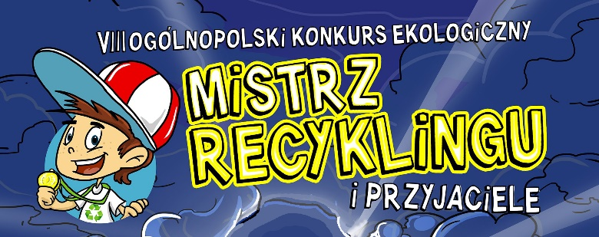

INFORMACJA PRASOWA
Fundacja Chlorofil zaprasza do udziału w konkursie ekologicznym.

Im mniej śmieci tym więcej surowców wtórnych!
Czy wiesz ile śmieci wyrzucasz? Jeden worek tygodniowo? Dwa? A może cztery? Ile jest tam plastiku i metali, a ile papieru? Ile szkła? Ile to miesięcznie? A ile w roku?
Wyobraź sobie, że płacisz ryczałtową stawkę za 12 worków śmieci rocznie. Jeden miesięcznie. Jeśli przekroczysz ten limit, zapłacisz dopłatę za każdy dodatkowo wyrzucony worek. Co zrobisz, aby zmniejszyć ilość wyrzucanych śmieci? W tej grze zdobędziesz punkty albo zmniejszając ich ilość albo oddając jak najwięcej do recyklingu. A najlepsi mogą otrzymać tytuł „Ambasadora sortowania”….
To jest oczywiście tylko hipotetyczny scenariusz gry planszowej. Już wkrótce poznamy inne, mamy nadzieję, dużo lepsze scenariusze, z których sami chętnie skorzystamy w domu, by lepiej segregować śmieci, kontrolować ich ilość oraz jak najwięcej kierować do recyklingu.
15-tego stycznia br. startuje 8-ma edycja ogólnopolskiego konkursu ekologicznego Mistrz Recyklingu i przyjaciele, dla dzieci szkół podstawowych. Konkurs otrzymał patronat Ministra Edukacji i Nauki oraz Kuratoriów Oświaty w Warszawie, Gdańsku i Katowicach. W terminie od 15 stycznia 2022 do 30 marca 2022 dzieci z klas 4-6 będą mogły przygotować dwa zadania konkursowe: pierwsze będzie polegało na wymyśleniu scenariusza gry zachęcającej do recyklingu opakowań, a w drugim trzeba przekonać przyjaciół do selektywnej zbiórki i recyklingu elektroodpadów w formie krótkiego filmiku. Wiele rad i wskazówek przekażemy uczestnikom w materiałach edukacyjnych dostępnych na stronie internetowej konkursu: www.chlorofil.com.pl
Warto podjąć to wyzwanie i zgłosić się do rywalizacji zespołowej: członkowie najlepszego ekozespołu; tego, który otrzyma najwyższą punktację jury, otrzymują nagrody w formie półdniowego wyjazdu związanego z ochroną środowiska.
Ponadto w terminie 15.01.2022 – 30.03.2022 odbędzie się V wirtualna Liga Recyklingu, rozgrywka internetowa na punkty w dwóch aplikacjach edukacyjnych: Liga Elektrorecyklingu i Przyjaciele Recyklingu. Najlepsi otrzymają atrakcyjne nagrody rzeczowe: tablety do nauki. W tym roku po raz pierwszy przyznamy też nagrody w formie najbardziej potrzebnych pomocy dydaktycznych dwóm najlepszym placówkom edukacyjnym.
Konkurs promuje edukację ekologiczną oraz doskonali kompetencje kluczowe takie jak korzystanie z technologii informatycznych czy aplikacji internetowych przekazujących wiedzę ekologiczną, nt. postaw i wzorów ekologicznego postępowania, a także recyklingu surowców naturalnych wykorzystywanych do produkcji nowych technologii.
Odpowiedzi na zadania konkursowe trzeba też świetnie zaprezentować, bo kryteriami oceny będzie nie tylko wiedza uczestników, ale oryginalność w podjęciu tematu czy staranność wykonania zadania. Uczniowie będą pracować w małych zespołach, ucząc się współpracy w grupie, co jest ważnym elementem wychowania.

Organizatorem konkursu jest organizacja pozarządowa Fundacja Chlorofil, KRS nr 0000393451, adres siedziby: Ropki 7, 38-316 Wysowa Zdrój.
Partnerami są: Eko-Punkt Organizacja Odzysku Opakowań S.A. i ELECTRO – SYSTEM Organizacja Odzysku Sprzętu Elektrycznego i Elektronicznego S.A.
Więcej na temat konkursu na stronie internetowej www.chlorofil.com.pl
Kontakt do koordynatora: tel. 608 633 593, e-mail: chlorofil@chlorofil.com.pl
Konkurs jest bezpłatny.

Ropki, 30.12.2021

